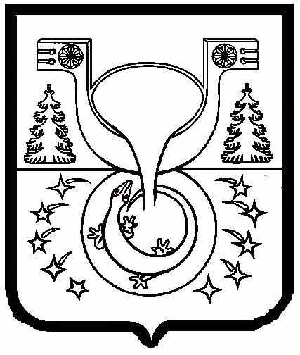

АДМИНИСТРАЦИЯ
МУНИЦИПАЛЬНОГО ОБРАЗОВАНИЯ
ОМУТНИНСКИЙ МУНИЦИПАЛЬНЫЙ РАЙОН
КИРОВСКОЙ ОБЛАСТИ

ПОСТАНОВЛЕНИЕ

10.12.2024 № 993
г. Омутнинск

О внесении изменений в постановление администрации муниципального образования Омутнинский муниципальный район Кировской области
от 30.12.2016 № 1367

Администрация муниципального образования Омутнинский муниципальный район Кировской области ПОСТАНОВЛЯЕТ:
1. Внести в постановление администрации муниципального образования Омутнинский муниципальный район Кировской области от 30.12.2016 № 1367 «Об утверждении Положения о платных услугах муниципального бюджетного учреждения дополнительного образования спортивной школы Омутнинского района Кировской области» (далее – Постановление) следующие изменения:
Приложение № 3 «Перечень и прейскурант цен платных услуг, оказываемых муниципальным бюджетным учреждением дополнительного образования спортивной школой Омутнинского района Кировской области» к Постановлению утвердить в следующей редакции, согласно приложению.
2. Разместить настоящее постановление на официальном Интернет-сайте муниципального образования Омутнинский муниципальный район Кировской области (omutninsky.ru).
3. Настоящее постановление вступает в силу с момента подписания.
4. Контроль за исполнением настоящего постановления возложить на начальника УФСТМ Омутнинского района Владыкину И.П.

Глава
Омутнинского района А.В. Малков

